COLEGIO ARTURO EDWARDS

Proyecto Artes visuales
8año básico A

Unidad 1: Las personas y el paisaje

Creación de manifestaciones visuales acerca de la naturaleza, el paisaje y la relación que establecen las personas con estos.

Objetivos de aprendizaje
Crear trabajos visuales basados en la apreciación y el análisis de manifestaciones estéticas referidas a la relación entre personas, naturaleza y medioambiente, en diferentes contextos.
Actividad
Realiza un dibujo de elementos naturales (paisaje, figura humana) basado en tendencia artística de arte óptico, utilizando como soporte block de dibujo y técnica mixta

Ejemplos de actividad
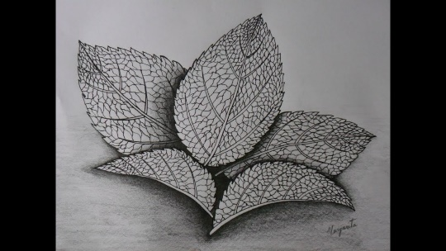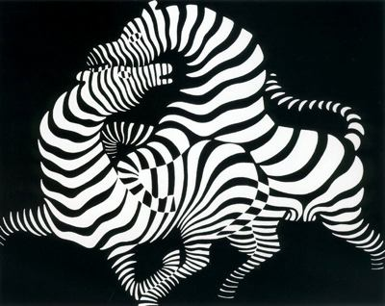

Inicio de trabajo semana del 30 al 09 de abril correo electronico artistica24@gmail.com

